МИНИСТЕРСТВО НАУКИ И ВЫСШЕГО ОБРАЗОВАНИЯ РОССИЙСКОЙ ФЕДЕРАЦИИ
НАБЕРЕЖНОЧЕЛНИНСКИЙ ИНСТИТУТ (ФИЛИАЛ) ФЕДЕРАЛЬНОГО ГОСУДАРСТВЕННОГО АВТОНОМНОГО ОБРАЗОВАТЕЛЬНОГО УЧРЕЖДЕНИЯ
ВЫСШЕГО ОБРАЗОВАНИЯ
«КАЗАНСКИЙ (ПРИВОЛЖСКИЙ) ФЕДЕРАЛЬНЫЙ УНИВЕРСИТЕТ»
ИНЖЕНЕРНО-ЭКОНОМИЧЕСКИЙ КОЛЛЕДЖ

Специальность: 09.02.07 «Информационные системы и программирования»

Лабораторная работа №8

по дисциплине “Разработка программных модулей”
на тему “Наследование, полиморфизм, интерфейсы”

Выполнил
студент группы № 7241457
Бороздюхин Е.A.

Проверил
преподаватель
Фатихов А.Ф.

________________
Зачтено/не зачтено

Дата сдачи отчета: «___» ___________2026г.

Набережные Челны – 2026г.

Вариант 3

Цель: наследование, override, абстрактные классы, интерфейсы.

Код программы
3. Иерархия сотрудников Employee → Manager, Developer, Designer с расчётом зарплаты
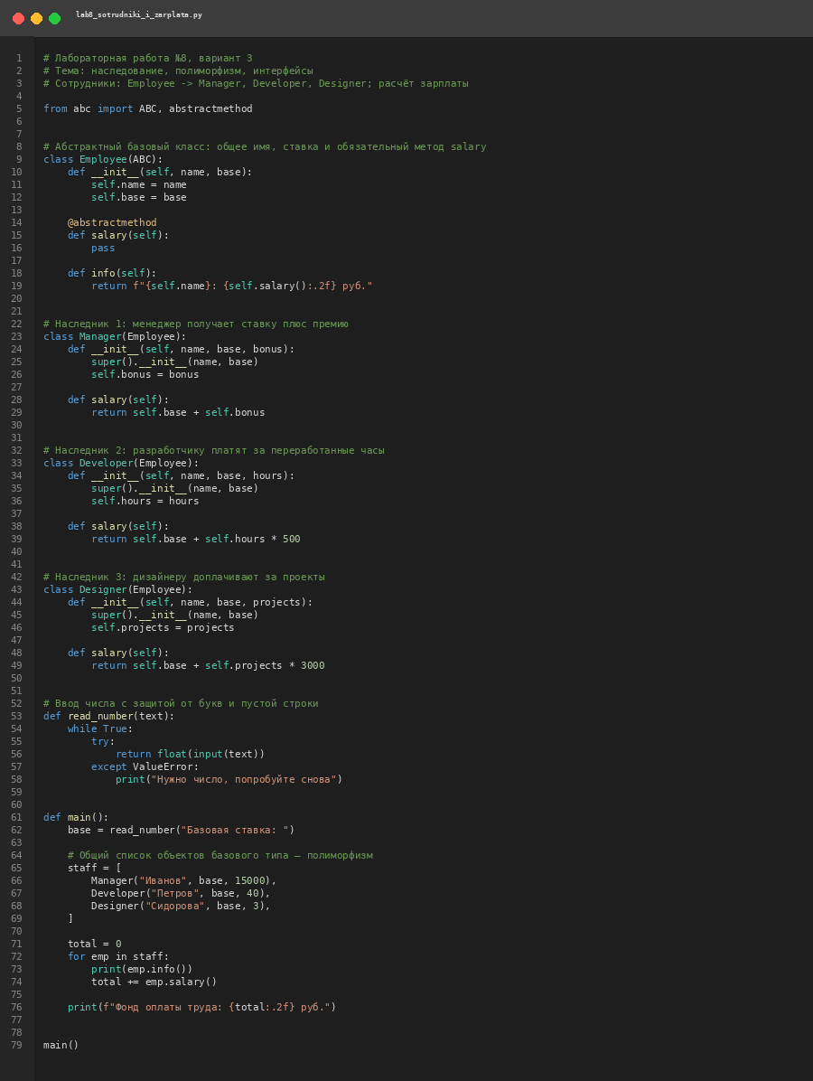
Рисунок 1 – код из Visual Studio Code
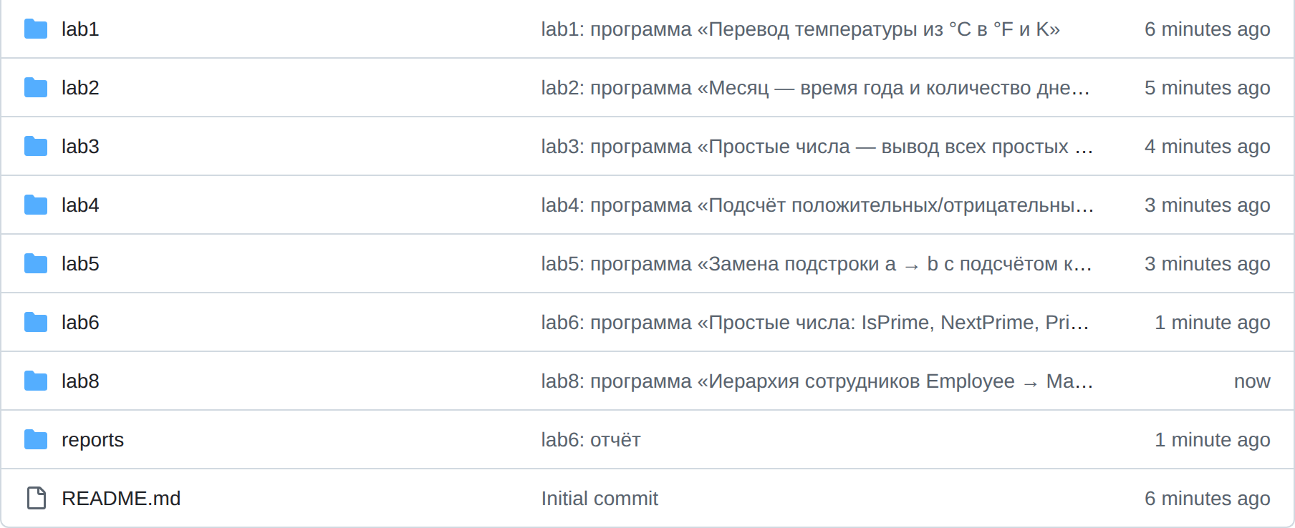
Рисунок 2 – структура файлов в GitHub
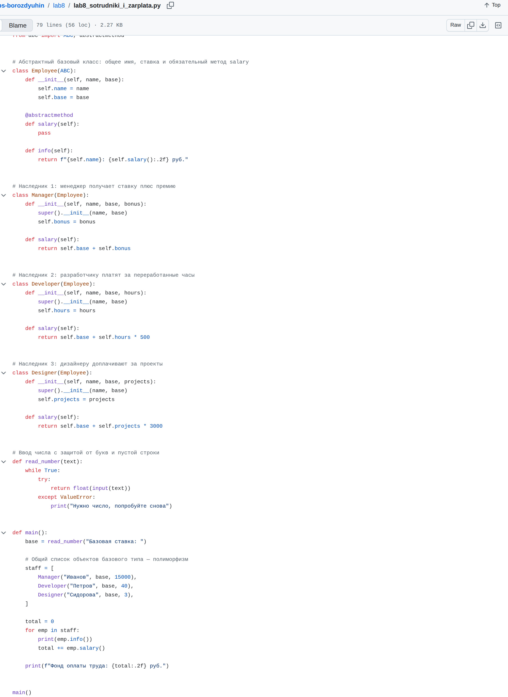
Рисунок 3 – код в репозитории GitHub

Объяснение кода:
class Employee(ABC):
def __init__(self, name, base):
self.name = name
self.base = base
Базовый класс хранит общие для всех сотрудников поля name и base и наследуется от ABC, чтобы абстрактные методы реально запрещали создание объекта Employee.
@abstractmethod
def salary(self):
pass
salary объявлен абстрактным: тело pass не нужно, потому что метод обязан быть переопределён в каждом наследнике, иначе объект не создастся.
def info(self):
return f"{self.name}: {self.salary():.2f} руб."
info() — общий для всех наследников шаблон вывода: он не знает, чей salary вызовет, и за счёт позднего связывания печатает нужную формулу.
class Manager(Employee):
def __init__(self, name, base, bonus):
super().__init__(name, base)
self.bonus = bonus
Наследник вызывает super().__init__(name, base), чтобы не дублировать присвоение name и base, и добавляет только своё поле bonus.
def salary(self):
return self.base + self.bonus
Менеджер переопределяет salary как ставку плюс фиксированную премию — это первый вариант override в иерархии.
def salary(self):
return self.base + self.hours * 500
Разработчик считает зарплату как ставку плюс 500 рублей за каждый переработанный час из поля hours — формула отличается от менеджера при той же сигнатуре.
def salary(self):
return self.base + self.projects * 3000
Дизайнер получает 3000 рублей за проект из поля projects; третий override закрывает требование «ровно три наследника с переопределением».
def read_number(text):
while True:
try:
return float(input(text))
except ValueError:
print("Нужно число, попробуйте снова")
Ввод вынесен в отдельную функцию, потому что float(input()) падает на буквах и пустой строке; while True повторяет запрос, пока не получится число.
staff = [
Manager("Иванов", base, 15000),
Developer("Петров", base, 40),
Designer("Сидорова", base, 3),
]
Объекты трёх разных классов лежат в одном списке типа Employee — это принцип подстановки Лисков: наследника можно использовать там, где ожидается базовый тип.
for emp in staff:
print(emp.info())
total += emp.salary()
Один цикл без проверок isinstance вызывает info() и salary() у каждого элемента, а сумма копится в total и печатается как фонд оплаты труда.

Ссылка на код в GitHub
bafepak180-ui/rpm-labs-borozdyuhin · lab8/lab8_sotrudniki_i_zarplata.py

Вывод

Поставленная цель достигнута: построена иерархия из абстрактного класса Employee (abc.ABC + @abstractmethod salary) и трёх наследников Manager, Developer, Designer, в каждом из которых метод salary переопределён своей формулой. Полиморфизм реализован через общий список staff объектов базового типа в main(): цикл вызывает emp.info() и emp.salary() без проверки конкретного класса, что подтверждает соблюдение принципа подстановки Лисков. Ввод защищён функцией read_number() с try/except ValueError и повтором запроса.

